**IMPLEMENTANDO LIVENESS PROBES E LÓGICA DE SANIDADE VIA MANIFEST FILE**

PASSO 1 - Execute o comando abaixo, para que criar o arquivo manifesto programado em YAML\YML para o nosso Liveness Probes.

COMANDO: **sudo vim /DIGITE_O_DIRETORIO_COMPLETO/DIGITE_O_NOME_DO_ARQUIVO.yml**

EXEMPLO:



PASSO 2 - Insira o conteúdo desejado dentro do arquivo em questão, se atentando a "IDENTAÇÃO" do conteúdo a ser inserido.

EXEMPLO DE CONTEÚDO:

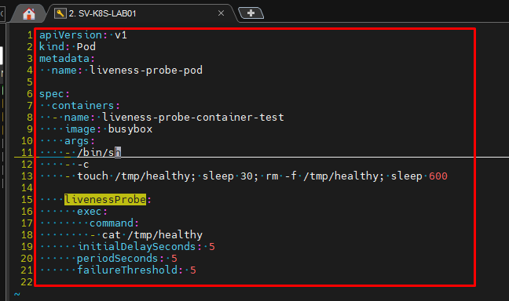

PASSO 3 - Salve o arquivo em questão, através da combinação de teclas SHIFT + : (DOIS PONTOS DO TECLADO) + wq + ! (Sinal de exclamação).

EXEMPLO:

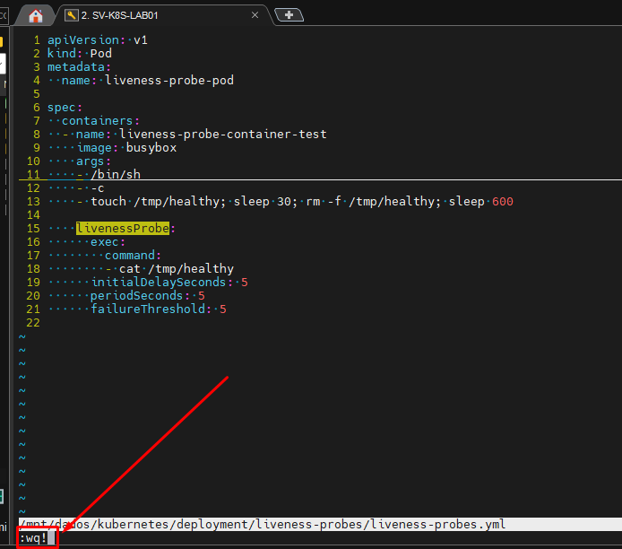

PASSO 4 - Execute o comando abaixo, para que possamos executar o arquivo manifesto criado anteriormente.

COMANDO: **kubectl apply -f /DIGITE_O_CAMINHO_ABSOLUTO_DO_DORETÓRIO/DIGITE_O_NOME_DO_ARQUIVO.yml**

EXEMPLO:



PASSO 5 - Execute o comando abaixo, para que possamos validar se a função de reboot do Liveness Probe está sendo devidamente aplicada, ao identificar um erro excessivo no container do POD em questão.

COMANDO: **kubectl describe DIGITE_O_NOME_DO_POD_CRIADO_EM_QUESTÃO**

EXEMPLO:

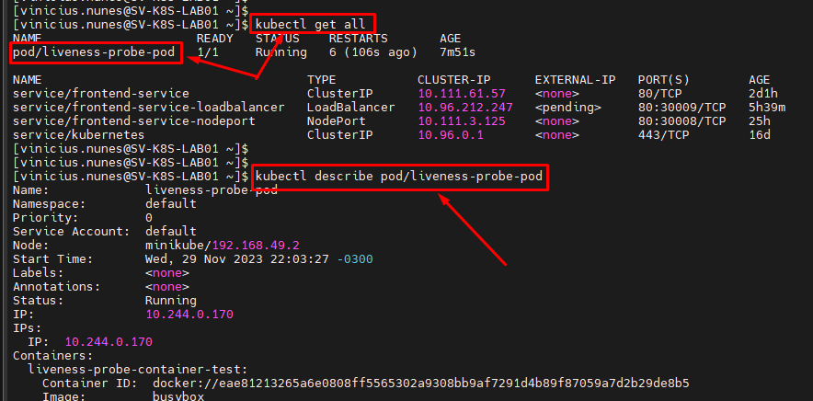

Em "**EVENTS**" conforme a saída stdout do comando acima, percebam que houve uma mensagem de "**WARNNING**", indicando que o arquivo /tmp/healthy não foi encontrado.

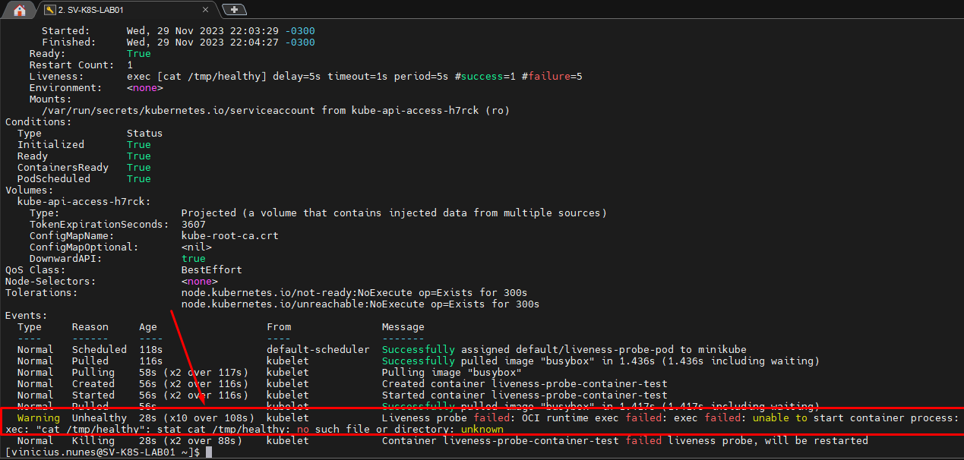

Após as mensagens de alerta sobre o arquivo não encontrado de forma execessiva, o Liveness Probe entrou em ação, aplicando o "reboot" do container como tentativa de correção.

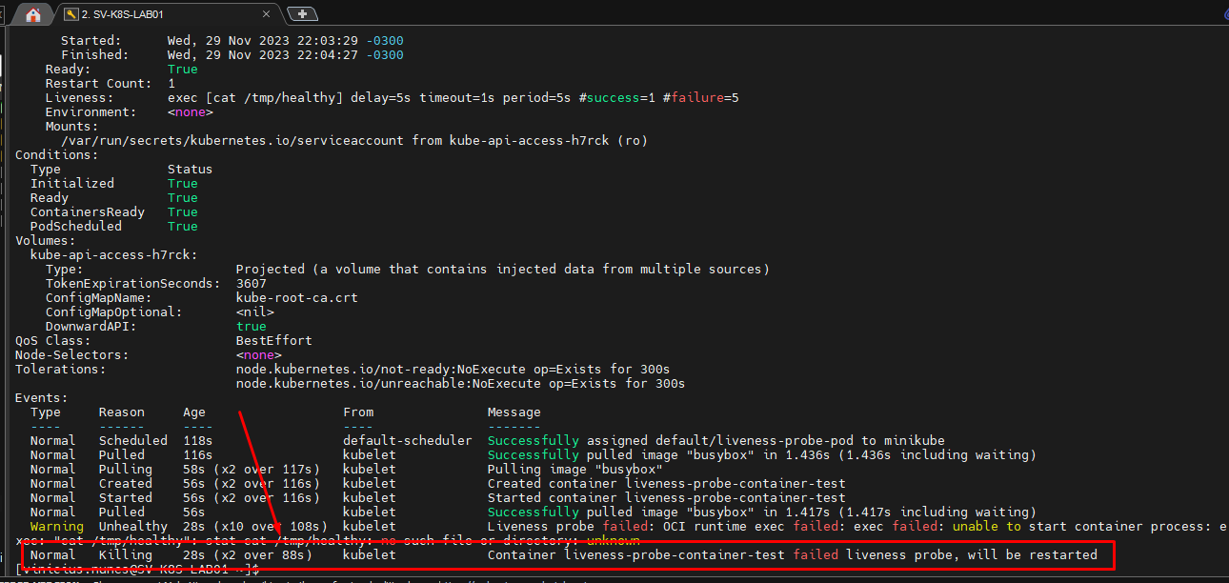

PASSO 6 - Pronto, agora basta seguir com a utilização do recurso em questão em seu ambiente.